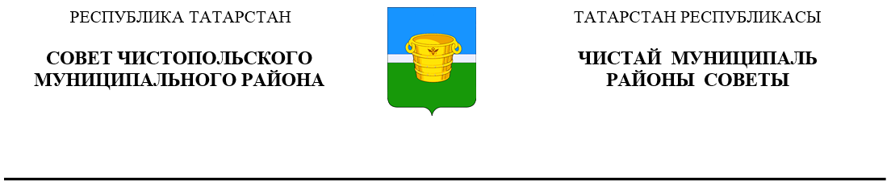
 | Решение |  |  | Карар
12 февраля 2025 года г.Чистополь |  |  | № 38/1

О присвоении званий «Почетный гражданин
Чистопольского муниципального района
Республики Татарстан»

В соответствии с Положением о наградах муниципального образования «Чистопольский муниципальный район» Республики Татарстан, утвержденным решением Совета Чистопольского муниципального района Республики Татарстан от 15.02.2016 № 5/5 Совет Чистопольского муниципального района Республики Татарстан

РЕШИЛ:

1. Присвоить звания «Почетный гражданин Чистопольского муниципального района Республики Татарстан» участникам Великой Отечественной войны:

- Архиповой Анастасии Федоровне,
- Егорову Алексею Михайловичу,
- Черножукову Евгению Андреевичу.

2. Опубликовать (обнародовать) настоящее решение на официальном сайте Чистопольского муниципального района.
3. Контроль за исполнением настоящего решения возложить на руководителя Аппарата Совета Чистопольского муниципального района.

Глава Чистопольского
муниципального района Д.А. Иванов

